メディカルスタッフのための気管支鏡の手引き１−５

気管支鏡手技についての解説
インターベンション

はじめに
インターベンションとは，気管支鏡（気管支スコープという軟性気管支鏡や金属の筒でできた硬性気管支鏡）を用いた治療を総称している.
処置に関わるスタッフが物品手配，施行する際の順序，注意すべき点等を情報共有しておく.
今回は，インターベンションの中でも気道ステント留置術，およびEWS®️（Endobronchial Watanabe Spigot）を用いた気管支充填術に的を絞って概説する.

- 気道ステント留置術
【重要ポイント】気道ステント留置術は訓練された気管支鏡専門医と麻酔医のみならず，看護師，臨床工学技士等メディカルスタッフのチームワークが重要である.多職種で各症例に応じた術前のディスカッションを行い，各症例に応じて体外式膜型人工肺（extracorporeal membrane oxygenation：ECMO）を事前に準備すべきかなど細部までディスカッションを行う.

【概要】肺癌などの悪性疾患や肺結核後遺症などの良性疾患による気道狭窄を解除するために，気管支鏡と，狭窄した気管・気管支を拡張させるステントを用いて治療を行う.¹
ステントの種類として1)シリコンステント，2)自己拡張型金属ステント，3)ハイブリッドステントにおもに分類される.硬い筒状の気管支鏡（硬性気管支鏡）下では，1)～3)のいずれのステント留置が可能であるが，軟性気管支鏡下では2)および3)のステントのみ留置が可能である(以下図1).²
例：AEROステントを気管内に留置した1例

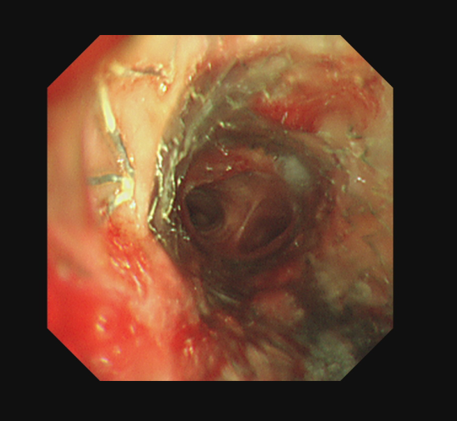

【適応】呼吸困難を伴う良・悪性疾患で薬物療法などの他の治療で効果が得られず，中枢気道に内腔の半分以上の狭窄があり，ある程度の予後が期待される場合（推定生存期間が4週間以上），気道ステント留置術の適応である.最近では未診断や放射線治療前の悪性気道狭窄に対するtemporary stentingも良い適応である.具体的な適応としては，1）腫瘍性の気道狭窄，2）非腫瘍性の気道狭窄（気管支結核，気管切開後狭窄，気管挿管後狭窄など），3）気管気管支軟骨の病気（気管・気管支軟化症），4）気管気管支穿孔（気管食道瘻を含む）などが挙げられる.

【禁忌】気管支狭窄末梢側の肺血流が正常に保たれていない場合には，ステントを留置しても呼吸状態の改善が得られないため施行すべきではない.シリコンステントに比べ，金属ステントは長期に観察した知見が少なく，膜のない部位から肉芽の増生が起こり，抜去困難となるため抜去を考慮するべき良性疾患において金属ステントは推奨されていない.血管性の外圧性狭窄は，瘻孔形成による大喀血の可能性があり注意を要する.

【期待される効果】気道ステント留置後の呼吸困難やQOLの改善に関しては多くの報告がある.呼吸機能検査等による呼吸生理学的評価は他覚的な治療効果判定として有用であるが，追加治療の必要性の判断材料としても応用できる.

【必要物品】硬性気管支鏡下にステント留置を施行する場合には，硬性気管支鏡システム，軟性気管支鏡システム，X線透視装置，高出力レーザー装置，アルゴンプラズマ凝固装置（argon plasma coagulator：APC），マイクロウェーブ，クライオプローブ，各種処置器具および気管支バルーン，気管支ステントを準備する.硬性気管支鏡システムは，硬性鏡管，テレスコープ，CCDカメラ，光源，テレビモニターで構成されている.細径の軟性気管支鏡を併用して狭窄部末梢の観察による状況把握と末梢の貯留痰を吸引しておき，術中の酸素化を良好に保つことも重要であるが，狭窄部からの出血を起こさないように注意して施行しなければならない.

【手技の実際】
- シリコンステント：全身麻酔下に硬性気管支鏡を気管に挿入し，狭窄部位を広げる.シリコンステントを筒状の専用イントロデューサーに詰め込み，エックス線透視装置下にて狭窄部位まで送り込み，イントロデューサーから押し出すことで留置する.
- 自己拡張型金属ステント（ultraflex stent，spiral relief stent）：全身麻酔下あるいは局所麻酔下に通常の気管支鏡を通して柔らかく細い金属製のガイドワイヤーを挿入する.次にエックス線透視下で位置を確認しながらガイドワイヤーに沿って棒状に折りたたんだステントを挿入する.目的の位置で折りたたんだステントを広げながら気道内へ留置する.
- ハイブリッドステント：局所麻酔下に通常の気管支鏡を用いてあるいは全身麻酔下に硬性気管支鏡を用いて挿入する.折りたたまれたステントを収納したデリバリーシステムを用いて狭窄部位で広げ，留置する.
- ステントの抜去：シリコンステントとハイブリッドステントは抜去可能であるため，役目を終えたステントは硬性気管支鏡下に硬性鏡鉗子を用いて抜去する.

【特に留意する合併症】気道ステント挿入操作中に致命的な低酸素状態になる可能性のある患者や心機能に問題のある症例において，安全確保の目的でECMOの適応を検討する.しかし，出血や血液吸入による肺炎，呼吸不全の合併症や準備が大変でコスト面での不利益もあるので，その適応には十分な検討が必要である.ステントはそれ自体が異物であるため，長期に留置した場合，ステント端に肉芽形成を起こす場合がある.また，声門下腔や気管上部は肉芽形成を起こしやすい部位であるため，気管上部に留置する場合は特に注意が必要である.本来の気道内腔径より大きなサイズを留置した場合も肉芽形成が起こりやすい.ステント留置後は，合併症に注意し定期的にCTなどで経過を観察し，必要に応じて気管支鏡下観察を行う.気管上部の狭窄の場合は，多くの症例で術前より腫瘍の反回神経浸潤による声帯麻痺があり，ステント挿入後の誤嚥に注意すべきである.また，急変時の気管内挿管が困難であることも念頭に置く必要性がある.硬性気管支鏡を使用した場合には，喉頭浮腫による呼吸困難が出現することがあり，長時間に及ぶ手術など喉頭浮腫が懸念されるような状況下では術中術後にステロイド（ヒドロコルチゾンなど）の投与をおこなえるように準備を行う.

2) EWS®️（Endobronchial Watanabe Spigot）を用いた気管支充填術
【重要ポイント】気管支充填術は，エアリークの原因となる責任気管支をEWS®️と呼ばれるシリコン製の充填物で詰め，エアリークの軽減，病態の改善を狙う手技である.その際，メディカルスタッフはバイタルサインの変動，エアリークの量等に留意しつつ，苦痛を減らしながら検査を安全に行うことが重要である.

【概要】EWS®️は気胸，肺切除後の気漏などの治療法として開発されたシリコン製気管支充填材である.³渡辺らは，1991年に固形シリコンを用いた気管支充填術の有用性を報告し，2000年にシリコン製気管支充填材EWS®️を共同開発した.1週間以上経過しても気胸の治りが悪く，低肺機能や心血管系疾患等併存疾患のため，手術が困難な場合や，胸腔ドレナージ・胸膜癒着療法を含めた内科的治療で病態制御が困難な場合などに，気胸の原因となっている瘻孔に対して気管支鏡を用いて瘻孔と交通すると思われる責任気管支を閉塞することで，瘻孔閉鎖を狙う.

例：右B2にMサイズのEWS®️を留置した1例

【適応】続発性難治性気胸，肺切除後の遷延するエアリーク，有瘻性膿胸，他臓器との気管支瘻など
【禁忌】
一般的な気管支鏡検査が可能であれば，施行可能である.しかし，手術が困難な低肺機能患者の場合，鎮静剤投与に伴い呼吸抑制が生じ，高炭酸ガス血症患者ではCO2ナルコーシスを発症する可能性に留意する.施行可能であれば，カプノメーター等の装着が望ましい.また気管支鏡検査前に血液ガスを測定することも肝要である.

【期待される結果】EWS®️を目的の気管支に適切に留置することで，空気漏れの停止や減少，膿胸の改善が期待できる.難治性気胸，術後肺瘻，有瘻性膿胸などに対して気管支充填術を実施された報告では，57.1〜86.0％の症例で改善しドレーンを抜去することができたと報告されている.⁴

【必要物品】通常の局所麻酔下で用いる気管支スコープ，挿管チューブ（カフなし，内径8mm），責任気管支同定のためのバルーンカテーテル（B5-2C;Olympus, Tokyoなど），形状修正用のメス刃，EWS®️（サイズは5mm(S)，6mm(M)，7mm（L）の３種類あり），キュレット，EWS®️充填用の把持鉗子 FG-14P(Olympus, Tokyo)，硫酸アトロピンなど

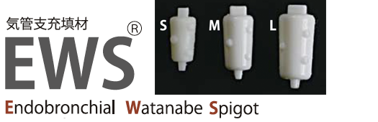

（原田産業株式会社ホームページより抜粋）

【手技の実際】
処置の手順
(1)検査前の一食は絶食となる.
(2)検査直前に咽頭麻酔を行う.
(3)ベッドに仰向けに寝てもらい，検査の際には酸素濃度モニターや心電図モニターを装着する.酸素吸入を行う.その後点滴から鎮静剤を投与する.処置中の分泌物を減らすためにアトロピンを投与することを考慮する.その際，閉塞隅角緑内障や前立腺肥大で排尿障害がある場合，麻痺性イレウスではアトロピンを使用できないことに留意する.
(4)気管支鏡を口から挿入し，挿管チューブを口元から気管に挿入する.気管支鏡を目的とする気管支まで挿入し，空気漏れの原因となっている気管支を確認するため，風船（バルーン）のついたカテーテルを気管支鏡に挿入し，事前にレントゲンやCTで疑われた気管支を塞ぎ，空気漏れが減る，または無くなるかどうかを確認する.またインジゴカルミンなどの色素を胸腔から入れてどの気管支から出てくるかを確認する方法や胸腔に造影剤を注入しX線透視で空気漏れの場所を見つける方法もある.
(5)原因となる気管支を確認後，鉗子やキュレットを使ってEWS®️を挿入し，気管支を塞ぐ.サイズは5mm(S)，6mm(M)，7mm（L）の３種類あり，一部メスでカットすることもある.

塞ぐ場所や個数は病気の状態によって異なり，一回の処置で複数の充填材を使うことがある.他の充填材としてはフィブリン糊，シアノアクリル系の医療用アロンアルファ，ポリグリコール酸（PGA）シートなどを併用する.

【特に留意する合併症】本手技に伴う最も頻度の高い合併症は充填部位末梢の感染である.また，気管支充填術後のEWS®️の脱落は散見される.メディカルスタッフが検査中記録をとることが多いが，術者がどの気管支にどのサイズのEWS®️を何個入れたか，行った手技を適切に記録することが重要である.

参考文献：
- Bolliger CT, et al; European Respiratory Society/American Thoracic Society. ERS/ATS statement on interventional pulmonology. European Respiratory Society/American Thoracic Society. Eur Respir J. 2002;19(2):356-373.
- 気管支鏡テキスト第3版. 日本呼吸器内視鏡学会編集. 2019:324.
- Watanabe Y, et al. Bronchial occlusion with Endobronchial Watanabe Spigot. J Bronchol. 2003:10:264-267.
- Himeji D, et al. Clinical Evaluation of Endoscopic Bronchial Occlusion with an Endobronchial Watanabe Spigot for the Management of Intractable Pneumothorax, Pyothorax with Bronchial Fistula, and Postoperative Air Leakage. Intern Med. 2020;59(15):1835-1839.

